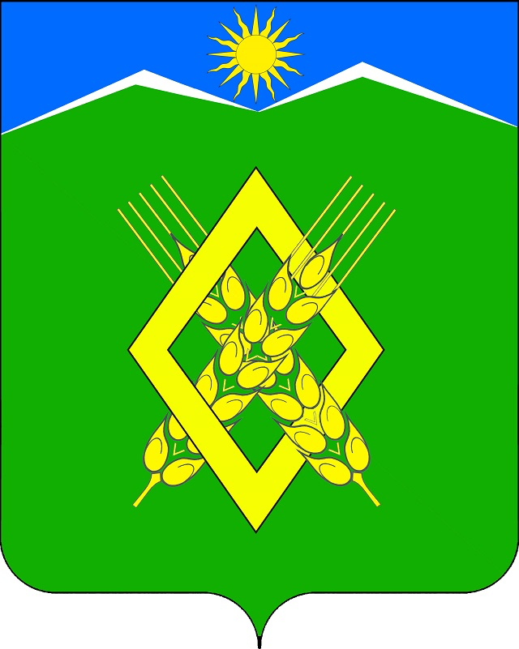

**СОВЕТ ХАРЬКОВСКОГО СЕЛЬСКОГО ПОСЕЛЕНИЯ**

**ЛАБИНСКОГО РАЙОНА**

**РЕШЕНИЕ**

х. Харьковский

от 19.05.2025 № 18/24

**О внесении изменений в решение Совета Харьковского сельского поселения Лабинского района от 24 декабря 2024 года № 8/7**

**«О бюджете Харьковского сельского поселения**

**Лабинского района на 2025 год»**

Совет Харьковского сельского поселения Лабинского района, руководствуясь статьей 26 Устава Харьковского сельского поселения Лабинского района, Р Е Ш И Л:

1. Внести в решение Совета Харьковского сельского поселения Лабинского района от 24 декабря 2024 года № 8/7 «О бюджете Харьковского сельского поселения Лабинского района на 2025 год» следующие изменения:

1) Приложения № 3, № 4, № 5 изложить в новой редакции (прилагается).

2. Контроль исполнения настоящего решения возложить на комитет Совета Харьковского сельского поселения Лабинского района по вопросам экономического развития (Сахно О.П.).

4. Настоящее решение вступает в силу со дня его официального опубликования.

Исполняющий

обязанности председателя Совета

Харьковского сельского поселения

Лабинского района С.Н. Матыкина